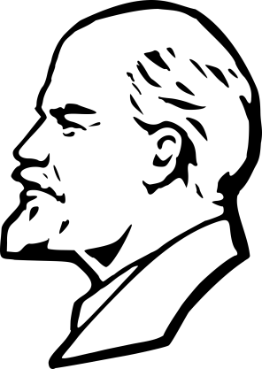
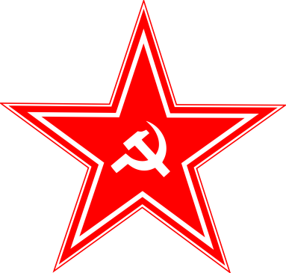
Rotes Blatt
Ausgabe 12 von September 2020

Politische Krise in Hratuga
In Hratuga ging es vergangene Woche drauf und drüber. Auslöser war, dass der erste Bürgermeister von Hratuga, Florian Marks, dem Christentum den Titel Staatsreligion in der Verfassung entfernt hat. Die Kirche und die RKP drohte, sich mit einem Teil im Westen Hratugas unabhängig zu erklären, wenn die HDU ihre Initiative nicht widerruft. Karl von Arsch, Finanzsenator trat aus der HDU aus und nahm seinen Flügel weitgehend mit. Als die Entscheidung nicht widerrufen wurde, trug die RKP dem Obersten Gericht eine Unabhängigkeitserklärung vor, welche dann schlussendlich auch angenommen wurde. Ein Gebiet im Westen wurde zum Heiligen Römischen Reich Fappasischer Nation erklärt. Allerdings hielt der Staat trotz eines großzügigen Hilfspaket aus der Vereinigten Sozialistischen Republik nicht länger als 48h. Bereits in den ersten Stunden drangen die Bürgerwehr und die Rote Armee gemeinsam auf das Staatsgebiet ein, um gestohlene Waren zurückzuführen. Zwar wurde versucht, den Bau eines Domes zu beginnen, aber wirtschaftlich war das Land nicht überlebensfähig, weshalb nach 36h eine Anfrage auf Beitritt zur Freien und Hansestadt Hratuga einging. Diese wurde nach Verhandlungen angenommen und das HRRFN bekam ein neues Gebiet in Hratuga, dieses grenzt auch an die VSR. Es hat nun den Status einer Sonderverwaltungszone und ist innenpolitisch souverän. Wir vom Roten Blatt unterstützen spätestens jetzt nicht mehr die politisch-rechtliche Bezeichnung Hratugas. Der Name -Stadt wird den Dimensionen unseres Nachbarlandes nicht gerecht und lässt es kleiner wirken. Wir schlagen, auch im Namen unseres Genossen Außenminister Alexej Winogradow eine Namensänderung in Freie und Hanserepublik Hratuga vor.
Oberstes Volksgericht fertiggestellt
Das oberste Volksgericht geht auf einen Beschluss des ersten Parteitags der KPdVSR zurück, welches die Errichtung eines Verfassungsgerichtes vorsieht. Dieses ist nun in einem neuen, prächtigen Sandsteingebäude in Jalta zu finden und hat seine Arbeit aufgenommen.
Mehr Wohnraum!
In Jalta wurde ein luxuriöses Wohngebäude fertiggestellt. Es beherbergt 3 Wohnungen mit sehr gehobener Ausstattung und die Redaktion des Roten Blattes. Das Gebäudes geht auf einen Beschluss des ersten Parteitags der KPdVSR zurück, es werden also in Zukunft weitere Gebäude entstehen.

Wettervorhersage für die nächste Woche
Voraussichtlich bewölkt bei einer Regenwahrscheinlichkeit von 50%

(Angaben ohne Gewähr, die UdSSR konnte auch keine Wetterberichte)

ABER DAS WETTER STÖRT DEN GUTEN ARBEITSGEIST DER GENOSSEN NICHT!!!

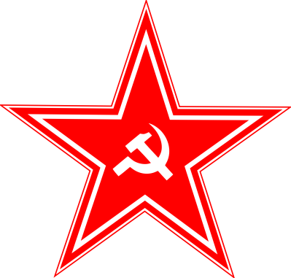
IMPRESSUM
Rotes Blatt vom Volksverlag Rote Armee
Jalta, Volkspalast, Rote Armee
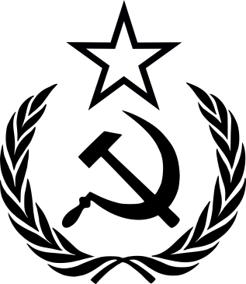
IN ZUSAMMENARBEIT MIT:
Der Kommunistischen Partei der Vereinigten Sozialistischen Republik


Dem Informationsministerium der VSR

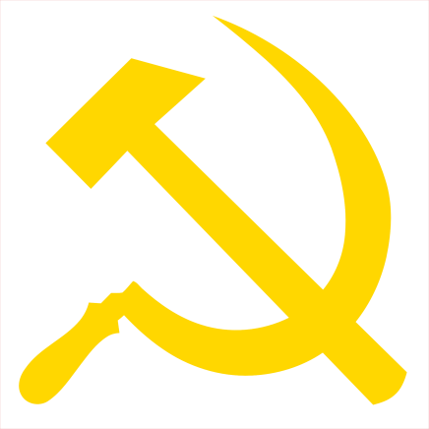
STAATSZEITSCHRIFT DER VEREINIGTEN SOZIALISTISCHEN REPUBLIK

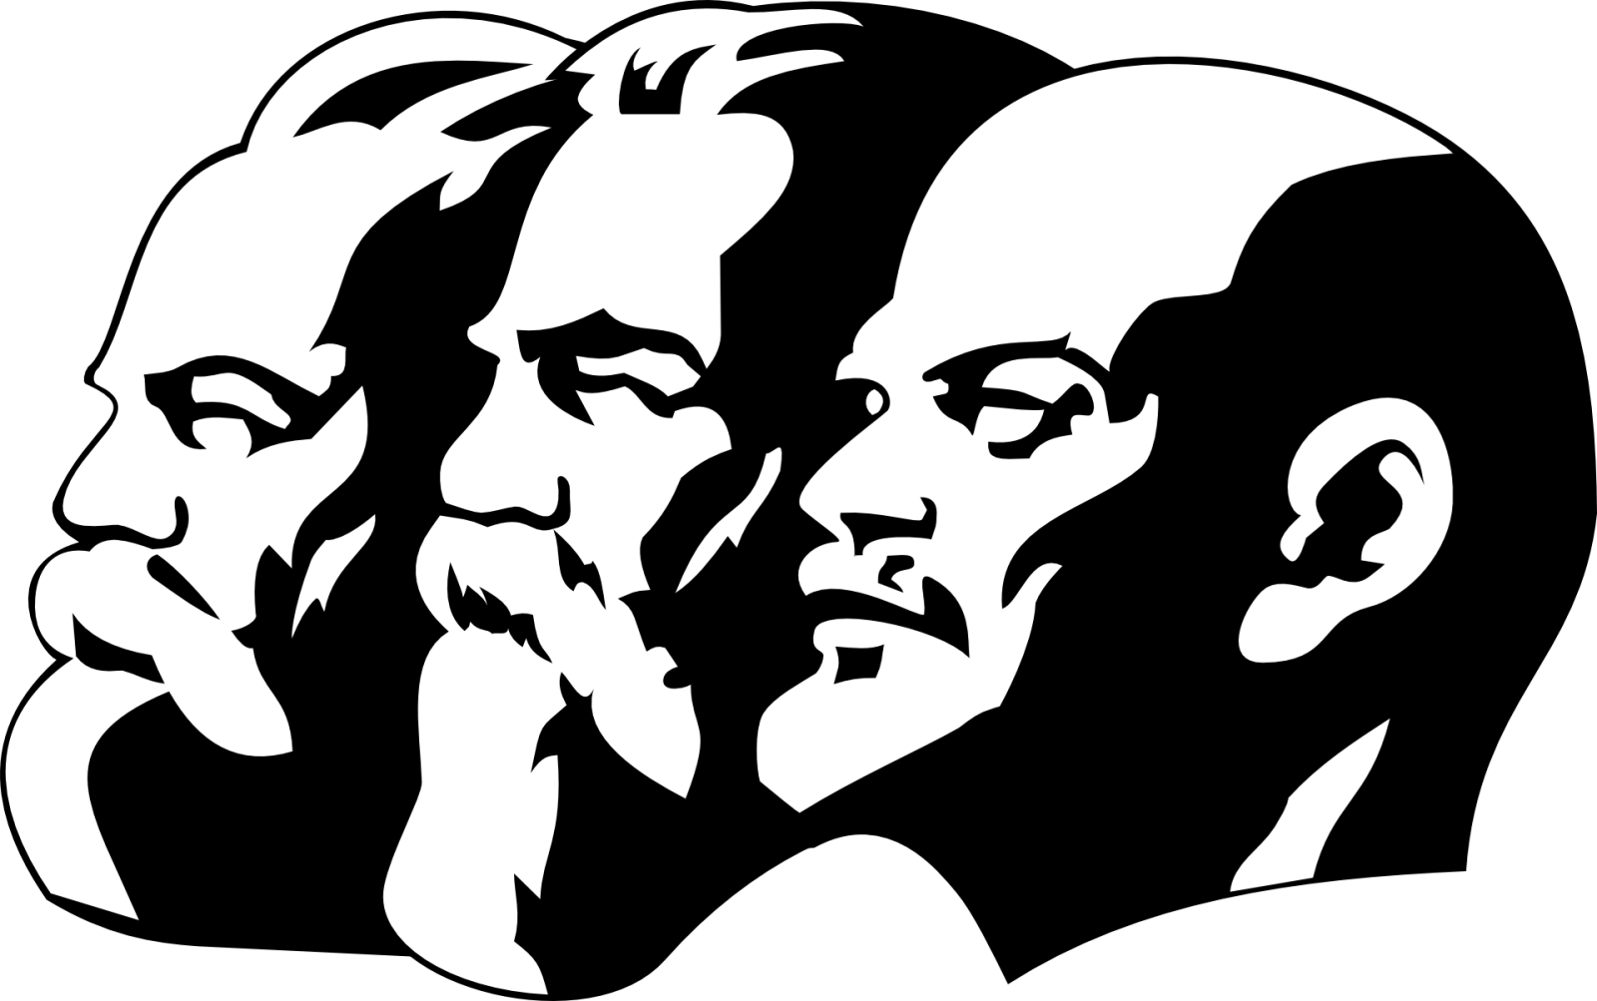

WERTEN DANK FÜR´S LESEN

PROLETARIER ALLER LÄNDER VEREINIGT EUCH!

